附件1
2019年温州市放心粮油企业申报表
单位（盖章）：
地 址
法定代表人 |  | 手 机
联系人 |  | 手 机
经营台账和报表建立情况 |  | 有否被相关部门处罚
1-10月销售总额 | 万元 | 1-10月利税总额 | 万元
其中：粮油类销售情况 | 1-10月销售量（公斤） | 1-10月销售收入（万元） | 说明：
合 计
稻谷（大米）
小麦（面粉）
食用植物油
其他粮油及制品
县（市、区）粮食和物资储备局审核意见：
 |  |  | （公 章）
 |  |  | 年 月 日
温州市粮食和物资储备局审核意见：
 |  |  | 年 月 日

附件2
放心粮油企业信息报表
一、企业基本情况
企业名称 |  |  |  |  | 经济类型
企业地址 |  |  |  |  | 邮政编码
法定代表人 |  |  | 办公电话 |  | 手机
联系人 |  |  | 办公电话 |  | 手机
企业网址 |  |  | 电子邮箱 |  | 传真
销售收入(万元) |  |  |  | 期末从业人数(人)
利税总额(万元) |  |  |  | 资产总计(万元)
其中：利润总额 |  |  |  | 负债合计(万元)
二、粮油及主食品加工 |  |  |  | 生产能力(吨/日)
产品品种 |  | 产品产量(吨) |  | 产品品种 | 产品产量(吨)
大 米 |  |  |  | 食用植物油合计
小麦粉 |  |  |  | 在合计中：大豆油
挂 面 |  |  |  | 菜籽油
方便面 |  |  |  | 花生油
米粉(米线) |  |  |  | 棉籽油
方便米饭 |  |  |  | 棕榈油
速冻主食品 |  |  |  | 调和油
杂粮及制品 |  |  |  | 其它油
主食厨房产品 |  |  |  | 在合计中：小包装油
三、零售网点 |  | 合计 |  | 城市网点 |  |  | 农村网点
 |  |  | 供应店 |  |  | 供应店 |  | 供应店
网点数(个)
网点营业面积(平方米)
网点从业人员(人)
销售收入(万元)
其中:粮油及食品销售收入
四、配送中心 |  | 合计 |  | 五、种植基地 | 合计
 |  |  | 配送中心
销售收入(万元) |  |  |  | 总面积(亩)
其中：粮油及食品销售收入 |  |  |  | 粮食总产量(吨)
大米配送量(吨) |  |  |  | 其中： 稻谷
小麦粉配送量(吨) |  |  |  | 小麦
食用植物油配送量(吨) |  |  |  | 玉米
其他粮油及食品配送量(吨) |  |  |  | 大豆
六、粮油仓储 |  | 合计 |  | 杂粮
仓容、罐容（吨） |  |  |  | 油料总产量(吨)
附件3
2019年温州市放心粮油配送中心年审表
单位（盖章）：
配送中心全称
地 址
法定代表人 |  | 手 机
联系人 |  | 手 机
粮油质量抽查情况 |  | 投诉件数及处理情况
配送网点（附清单） | 个 | （其中配送放心店） | 个
配送服务品种 | 个 | 本年度销售量 | 吨
1-10月销售总额 | 万元 | 1-10月利税总额 | 万元
主要配送品种 | 1-10月销售量（吨） | 1-10月销售额（万元） | 说明：
大 米
面 粉
食用植物油
其他粮油及制品
县（市、区）粮食和物资储备局审核意见：
 |  |  | （公 章）
 |  |  | 年 月 日
温州市粮食和物资储备局审核意见：
 |  |  | 年 月 日
附件4
放心粮油配送中心配送品种汇总表
配送中心名称：
项 目 | 品种及规格 | 1-10配送数量 | 备注
大米类小计
面粉类小计
食用油类小计
其他小计
合 计
注：项目不够自行增加。

附件5
放心粮油配送中心配送服务点清单
配送中心名称：
名称 | 地 址 | 联系人 | 电 话 |  |  | 配送品种  （个） |  | 配送数量（吨）

附件6

放心粮油配送及管理协议书（参考样式）

甲方： 地址：
联系人： 联系电话：
乙方： 地址：
联系人： 联系电话：

根据温州市粮食和物资储备局放心粮油创建有关规定，依照商务信用原则，经甲乙双方同意，自愿签订本协议。协议期限暂定为一年，自 年 月 日起至 年 月 日止，协议期满后根据甲乙双方协商可续签。
一、甲方负责乙方达到申报放心粮油店条件，整理乙方资料统一进行申报，所需费用由甲方承担。
二、甲方定期对乙方跟踪服务，指导店容店貌管理。乙方自愿接受甲方经营粮油品种质量监管，认真处理甲方提出的意见和建议。
三、甲方必须严格执行国家粮食质量标准，配送的粮油产品必须保质保量，保证食品安全。
甲方提供产品出现质量问题，乙方须马上通知甲方，在双方责任认定后，可以协商退货。
若乙方在经营过程中出现操作不当（保管等原因），导致产品出现质量问题，甲方不接受乙方对该类产品的退货及换货要求。
（根据日常操作补充供货、结算相关内容）

四、甲方配送的粮油商品价格不高于市场同期同类价格，乙方应优先进货、销售。
五、双方建立粮油供货、销售统计台账，便于进、供货核对和货款结算。
六、双方服从**粮食局管理，自愿接受监督检查和质量抽查，按要求报送相关报表。
七、本协议未尽事宜，由甲乙双方协商解决。
八、本协议一式两份，甲乙双方各持一份。自双方签字盖章后生效。
甲方（盖章） 负责人签字：

乙方（盖章） 负责人签字：
附件7
“放心消费单位”公开承诺式样
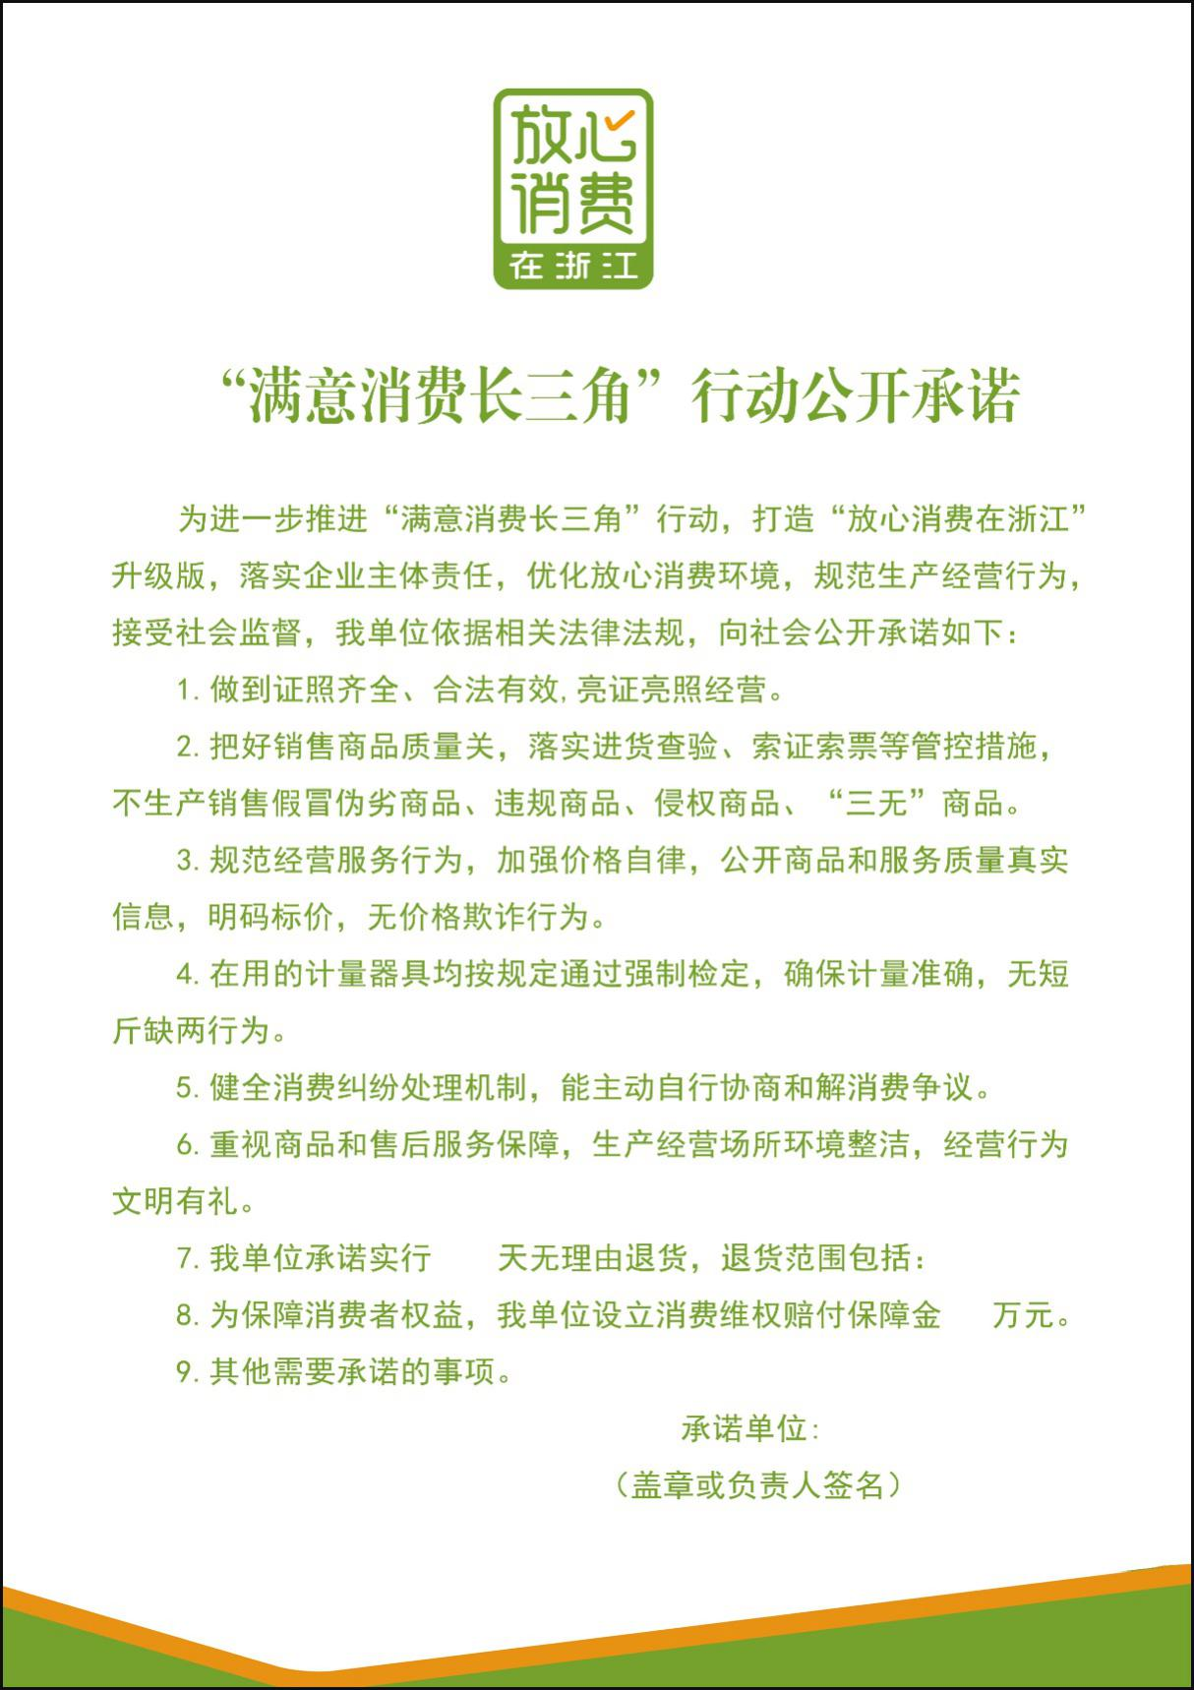
备注：《放心消费公开承诺》中“7、8”项承诺为选择项，符合条件的生产
经营单位必选，不符合的为合理缺项，具体由各地结合实际情况作
出规定。
附件8
2019年温州市放心粮油店年审表
单位（盖章）:
所属配送中心全称
法定代表人 |  |  | 手 机
店名全称
简 称
地 址
负责人 |  |  | 手 机
联系人 |  |  | 手 机
是否建立经营台账和报表 |  |  | 投诉件数及处理情况
本年度销售总额 | 万元 |  | 1-10月利税总额 | 万元
主要经营品种 | 1-10月销售量  （公斤） |  | 1-10月销售收入（万元） | 说明：
大 米
面 粉
食用植物油
其他粮油及制品
当地粮食和物资储备局审核意见：
 |  |  |  | （公 章）
 |  |  |  | 年 月 日

